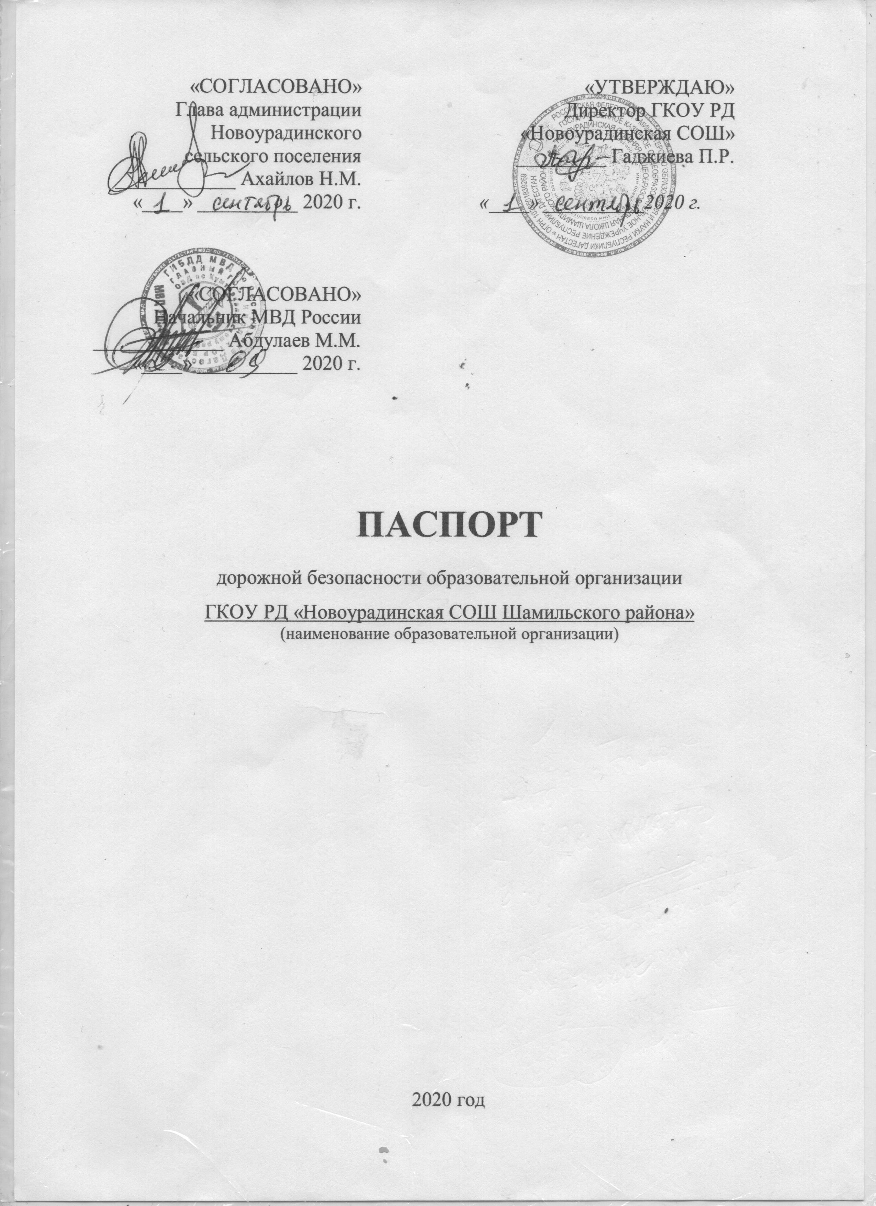

**Общие сведения**

Государственное казенное общеобразовательное учреждение Республики Дагестан «Новоурадинская средняя общеобразовательная школа Шамильского района» .

*(Полное наименование образовательной организации)*

Тип образовательной организации казенное общеобразовательное учреждение

Юридический адрес: 368436, **Республика Дагестан**, Шамильский район, с. Урада.

Фактический адрес: 368089, **Республика Дагестан**, Кумторкалинский район, п/о Учкент, с. Новая Урада Шамильского района.

Руководители образовательной организации:

Директор (заведующий) Гаджиева Патимат Расуловна 8906-446-43-61

*(фамилия, имя, отчество) (телефон)*

Заместитель директора

по учебной работе Магомедова Хадижат Магомедовна 8964-003-49-49

*(фамилия, имя, отчество) (телефон)*

Заместитель директора

по воспитательной работе Нурмагомедова Патимат Ахм-на 8964-052-43-43

*(фамилия, имя, отчество) (телефон)*

Заместитель директора

по административно-хозяйственной

работе Махулаев Ибрагим Хадисович_ 8967-398-13-80

*(фамилия, имя, отчество) (телефон)*

Ответственные работники

муниципального органа

образования Главный специалист отдела образования, куратор вопросов профилактики ДД-ТТ Магомедов Макашарип М.

8960-418-21-22

Ответственные от

Госавтоинспекции _________________ ________________

*(должность) (фамилия, имя, отчество)*

_________________ ________________

*(должность) (фамилия, имя, отчество)*

___________________________________

*(телефон)*

Ответственные работники

за мероприятия по профилактике

детского травматизма:

1. Заместитель директора по ВР Нурмагомедова П.А.

2. Заместитель директора по АХР Махулаев И.Х.

3. Учитель-преподаватель ОБЖ Магомедов М.С.

4. Классные руководители 1-11 классов:

Абасова М.Г. – 1 класс

Якубова Ш.Г. – 2 класс

Авахиева А. М. – 3 класс

Османова П.М. – 4 класс

Гаджиева М.М. – 5 класс

Алидибирова И.М. – 6 класс

Авахиева Б.Г. – 7 класс

Абасова М.Г. – 9 класс

Нурмагомедова П.А. – 10 класс

Магомедов М.С. – 11 класс

5. Социальный педагог Ибрагимова П.М.

6. Водитель школьного автотранспорта Алидибиров М.М.

Руководитель или ответственный

работник дорожно-эксплуатационной

организации, осуществляющей

содержание улично-дорожной  
 сети (УДС)[1]* _____________________ ______________

*(фамилия, имя, отчество) (телефон)*

Руководитель или ответственный

работник дорожно-эксплуатационной

организации, осуществляющей

содержание технических средств  
организации дорожного  
движения (ТСОДД)* _____________________ ______________

*(фамилия, имя, отчество) (телефон)*

Количество обучающихся (учащихся, воспитанников) 139

Наличие уголка по БДД 2 уголка в коридоре (1 этаж)

*(если имеется, указать место расположения)*

1 уголок в кабинете ОБЖ

Наличие класса по БДД отсутствует

*(если имеется, указать место расположения)*

Наличие автогородка (площадки) по БДД отсутствует.

Имеется нестандартное оборудование для проведения ежегодного конкурса «Безопасное колесо»

Наличие автобуса в образовательной организации: специализированный автобус «Газель» ГА3-2705, гос.номер О112ТВ05

*(при наличии автобуса)*

Владелец автобуса ГКОУ РД «Новоурадинская СОШ»

(*ОО, муниципальное образование и др.*)

Время занятий в образовательной организации:

1-ая смена: 8 час. 00 мин. – 13 час. 20 мин. (период)

2-ая смена: 14 час. 00 мин. – 18 час. 30 мин. (период)

внеклассные занятия: 15 час. 00 мин. – 19 час. 00 мин. (период)

Работа отряда ЮИД «Светофор» - 10 человек.

ЮИД имеет документацию: паспорт, Устав, План работы на учебный год. Руководитель отряда ЮИД «Светофор» Нурмагомедова П.А., замдиректора по ВР.

Как проводится обучение БДД: в форме уроков ОБЖ, окружающего мира, утренников, игр, викторин, праздников, зачетов по ПДД, положения Всероссийской акции «Внимание, дети!»

Телефоны оперативных служб:

Спасение службы-112

Пожарная часть - 01

Полиция-02

Скорая помощь-03

Аварийная горгаза-04

**Содержание**

1. **План-схема района расположения ГКОУ РД «Новоурадинская СОШ Шамильского района» пути движения транспортных средств и детей.**

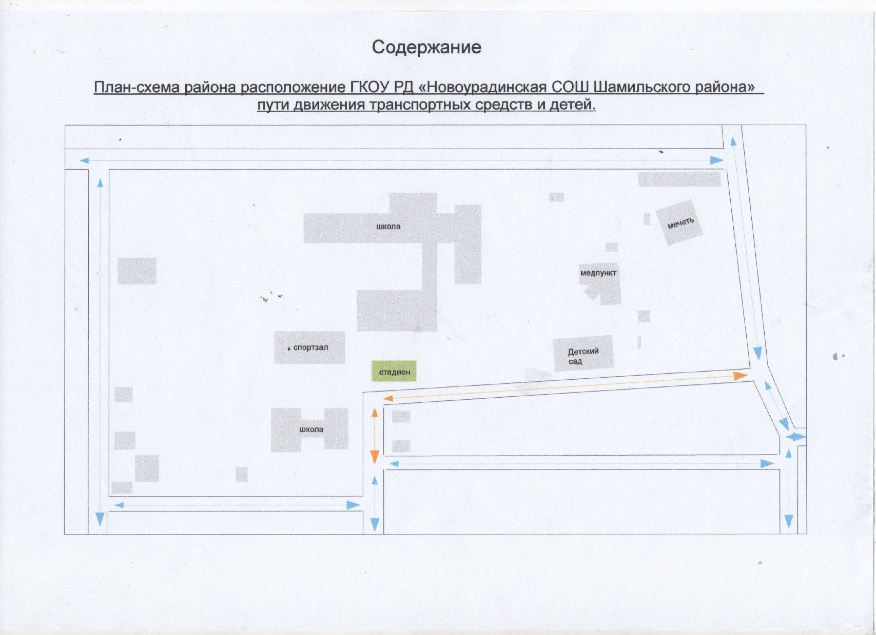

|  |  |
| --- | --- |
| **Условное обозначение:** | **Расшифровка:** |
|  | **Маршрут следования детей и родителей** |
|  | **Маршрут следования транспорта (автобусы, автомобили)** |

 **Внимание, дети**

**  Ограничение скорости**

** Искусственные неровности**

1. Информация об обеспечении безопасности перевозок детей специальным транспортным средством (автобусом).

**Общие сведения**

Марка и модель: ГАЗ-2705 автобус школьный «Газель»

Государственный регистрационный знак: 52КР 025041

Год выпуска: 2000

Приобретен за счет средств: Федерального бюджета

Количество мест в автобусе: 11

Соответствие конструкции требованиям, предъявляемым к школьным автобусам: соответствует.

**Сведения о водителе автобуса**

ФИО водителя: Алидибиров Магомед Магомедович

Дата рождения: 01.01.1961;

Принят на работу: 15.08.2018 г.

Водительский стаж: 15 лет

№ водительского удостоверения: 61ОХ 950278 Д 12.03.2020 г.

Выявление нарушения правил ПДД: нет

Номер телефона: 8964-024-01-08

**Организационно-техническое обеспечение**

1) Организация проведения предрейсового медицинского осмотра водителя осуществляет: медработник ФАП села Новая Урада Джаватханова А.И.

2) Организация проведения предрейсового технического осмотра транспортного средства: ГКОУ РД «Новоурадинская СОШ Шамильского района»

Осуществляет: Алидибиров М.М. (водитель)

3) Дата очередного технического осмотра: 1) 29.03.2019г. 2) 29.03.2022г.

5) Место стоянки автобуса в нерабочее время: площадка школы.

**Сведения о владельце**

Владелец:Государственное казенное учреждение общеобразовательное Республики Дагестан «Новоурадинская средняя общеобразовательная школа».

Юридический адрес: 368436, **Республика Дагестан,** Шамильский район, с. Урада.

Фактический адрес: 368089, **Республика Дагестан**, Кумторкалинский район, п/о Учкент, с. Новая Урада Шамильского района.

Телефон ответственного лица 8906-446-43-61

**Пути движения транспортных средств к местам разгрузки/погрузки и рекомендуемые пути передвижения детей по территории   
образовательного учреждения**

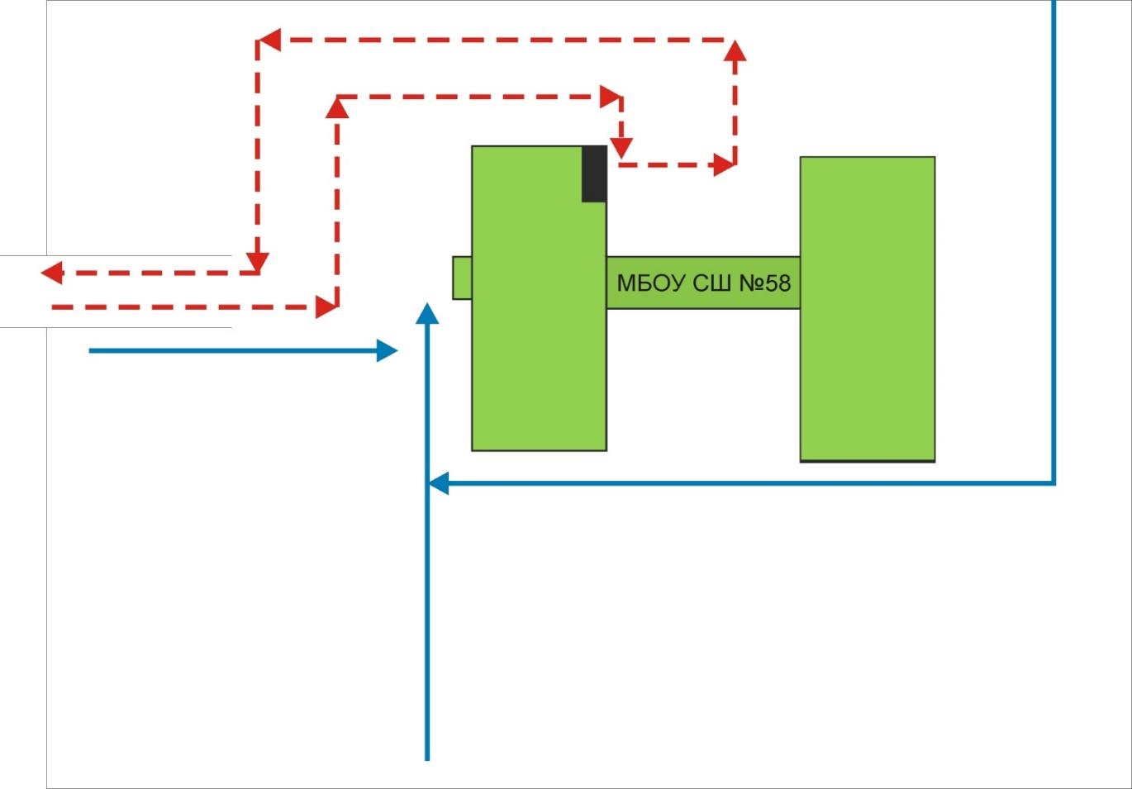

Движение детей и подростков на территории образовательного учреждения

Движение грузового транспорта на территории образовательного учреждения

Место погрузки-разгрузки

|  |
| --- |
| **«Утверждаю»**  Директор ГКОУ  «Новоурадинская СОШ» _________ Гаджиева П.Р. |

**План работы по**

**профилактике детского**

**дорожно-транспортного травматизма**

**ГКОУ РД «Новоурадинская СОШ Шамильского района»**

**на 2020-2021 учебный год**

|  |  |  |  |
| --- | --- | --- | --- |
| **№** | **Мероприятия** | **Сроки исполнения** | **Ответственные** |
|  | Планирование работы по предупреждению детского транспортного травматизма в общешкольных планах и в планах классных руководителей. | В течение  учебного года | Зам.директора по ВР, руководитель отряда ЮИД,  классные руководители |
|  | Проведение беседы с учителями начальных классов и классными руководителями 1-11 классов:  - о методике обучения учащихся Правилам дорожного движения;  - о формах внеклассной работы по профилактике детского травматизма; | сентябрь  декабрь | Зам.директора по ВР., руководитель отряда ЮИД |
|  | Проведение классных часов в 1-11 классах о правилах дорожного движения | в течение года | Классные руководители, актив отряда ЮИД |
|  | Ежедневное проведение учителями начальных классов на последнем уроке пятиминуток напоминаний о соблюдении Правил дорожного движения, обращение внимания детей на погодные условия. | в течение учебного года | Учителя начальных классов |
|  | Проведение классными руководителями пятиминуток-напоминаний о соблюдении Правил дорожного движения, обращение внимания детей на погодные условия. | в течение учебного года | Классные руководители 5-11 классов |
|  | Проведение общешкольных тематических линеек | в течение года | Руководитель отряда ЮИД, зам директора по ВР |
|  | Проведение инструктажа с учащимися по правилам безопасного движения в период каникул. | ноябрь, декабрь, март, май | Руководитель отряда ЮИД, актив отряда, классные руководители |
|  | Беседы на родительских собраниях на темы:  - “Как влияет на безопасность детей поведение родителей на дороге”;  - “Требования к знаниям и навыкам школьника, которому доверяется самостоятельное движение в школу и обратно” | сентябрь  январь | Инспектор ГИБДД,  классные руководители |
|  | Профилактические беседы с родителями (индивидуальные и родительские собрания) | в течение года | Члены отряда ЮИД, инспектор ГИБДД, классные руководители |
|  | Распространение листовок «Не спешите водители – вы ведь тоже родители!» | сентябрь | Руководитель отряда ЮИД |
|  | «Посвящение первоклассников в пешеходы» | сентябрь (3,4 неделя) | Руководитель отряда ЮИД, зам.директора по ВР, классные руководители |
|  | Обновление стенда отряда ЮИД  «Безопасности дорожного движения» | октябрь  (1 неделя) | Руководитель отряда ЮИД |
|  | Распространение листовок «Чтобы избежать опасности, пристегните ремень безопасности!» | октябрь | Руководитель отряда ЮИД |
|  | «Страна дорожных знаков», тренировочное занятие для 2-4 кл. | октябрь | Руководитель отряда ЮИД, вожатый отряда |
|  | «Учимся дружить с дорогой», игра для 5-6 кл. | октябрь | Руководитель отряда ЮИД, актив отряда |
|  | Выставка рисунков и поделок «Безопасность – дорога в будущее», для 1-4, 5-6 кл. | ноябрь | кл. руководители |
|  | Распространение листовок «Водителям и пешеходам» | ноябрь | Руководитель отряда ЮИД |
|  | Участие в акции по предупреждению детского дорожно-транспортного травматизма «В новый год без аварий» | декабрь  (1-2 неделя) | Руководитель отряда ЮИД, классные руководители |
|  | Проведение конкурса рисунков на тему «Дорога глазами детей» | декабрь  (1 неделя) | Руководитель отряда ЮИД, классные руководители |
|  | Проведение конкурса сочинений на тему «Безопасное село» | декабрь  (2 неделя) | Руководитель отряда ЮИД, кл.руководители |
|  | Викторина «Знатоки правил дорожного движения» 7-9 кл. | январь | руководитель отряда ЮИД, члены отряда ЮИД |
|  | Обновление стенда «Безопасности дорожного движения» | январь  (ежеквартально) | Руководитель отряда ЮИД |
|  | Проведение школьного конкурса среди 3-4 классов на лучшего знатока ПДД | февраль  (1-4 неделя) | Руководитель отряда ЮИД |
|  | Проведение викторины по ПДД в 1-4 классах | апрель  (1,2 неделя) | Руководитель отряда ЮИД, зам директора по ВР |
|  | Проведение недели безопасности дорожного движения | май  (1,2 неделя) | Руководитель отряда ЮИД, зам директора по ВР |
|  | Профилактические беседы по ПДД во время проведения летних оздоровительных мероприятий. | Май, июнь | Классные руководители, члены отряда ЮИД |

**Обучение правилам дорожного движения проводится:**

В форме классных часов, бесед, презентаций, игр, утренников, викторин,

соревнований.  
  
Проведение еженедельных пятиминуток-напоминаний по БДД:  
проводятся в 1-11 классах.  
  
Количество отрядов ЮИД - *1*  
  
Количество детей в отряде ЮИД - *10*  
  
 **Организация работы по профилактике**

**детского дорожно-транспортного травматизма**  
  
 Вопрос организации работы по профилактике детского дорожно-транспортного травматизма на сегодняшний день остаётся одним из самых важных. Это обусловлено трагической статистикой.   
 Необходимо осознавать, что количество несчастных случаев на дороге в нашей стране во много раз превышает показатели развитых стран. Решение этой задачи предполагает формирование у обучающихся устойчивых навыков безопасного поведения на улицах и дорогах с помощью изучения Правил дорожного движения и их практической отработки в урочной и внеурочной деятельности.   
 Работа по профилактике дорожно-транспортного травматизма в ГКОУ РД

«Новоурадинская СОШ Шамильского района» строится согласно утверждённому плану на учебный год.

На протяжении учебного года ведётся информационно-разъяснительная работа с родителями, примером этому могут быть проведённые родительские собрания «Безопасный маршрут школьника», «Дорога в школу и домой», «Вы, ребёнок, транспорт и дорога» и т.д.  
 В школе работает Отряд ЮИД, ребята занимаются массово-разъяснительной работой по пропаганде ПДД (проводят в младших классах викторины, конкурсы по ПДД)

**В течении учебного года организуются следующие мероприятия по ПДД:**

1.Беседы «Безопасный маршрут»

2.Конкурс рисунков и плакатов по ПДД (1-11 кл.)

3. Внеклассные мероприятия, викторины, конкурсы по ПДД (1-11кл)

**Основные направления работы по БДДТТ**   
  
  
**Цель:** Создание необходимых условий для обеспечения непрерывного воспитательного процесса в области безопасности дорожного движения.

**Задачи:**  
1.Сохранить жизнь и здоровье детей.  
2. Обучить основам транспортной культуры.  
5. Привлечь внимание общественности к проблеме безопасности на дороге.  
  
  
 **Ожидаемый результат**  
- Совершенствование профилактической работы по ПДД в школе;   
- Сформированность навыков правильного поведения детей;   
- Предотвращение детского дорожно-транспортного травматизма.

**Направление деятельности**  
- Тематические классные часы;  
- беседы, познавательные игры;  
- конкурсы рисунков, плакатов, стихотворений;  
- совместная работа с учреждениями здравоохранения и ГИБДД;   
- обучение учащихся оказанию первой медицинской помощи.  
  
**Организационная работа**  
- обновление уголков безопасности;  
- организация проведения внеклассных мероприятий по ПДД;  
- организация проведения игровых и обучающих мероприятий по ПДД.

**Инструктивно- методическая работа**   
- Проведение совещаний для педагогов, родителей по ПДД;  
- консультации для педагогов, родителей, обучающихся;  
- разработка методических рекомендаций;  
- обновление инструкций по проведению инструктажа с детьми и подростками о

безопасности дорожного движения.

**Массовая работа**   
- Проведение конкурсов, праздников, соревнований по ПДД;  
- конкурсы рисунков, плакатов;  
- соревнования юных велосипедистов «Безопасное колесо»;  
- проведение классных часов по профилактике ДДТТ;

**Инструкция для сопровождающих лиц по технике безопасности при поездках**

Перевозка детей по маршрутам осуществляется с сопровождающим лицом, назначенным приказом директора из числа педагогических работников и учебно-вспомогательного персонала. Сопровождающие проходят специальный инструктаж по перевозке детей на автобусе, который проводится директором школы. Об этом делаются отметки в журнале регистрации инструктажей по технике безопасности.

В ходе инструктажа рассматриваются следующие вопросы:

* подача автобуса к месту посадки, правила посадки и высадки детей;
* взаимодействие сопровождающего и водителя;
* поведение детей в местах сбора, посадки и высадки, при нахождении в салоне автобуса;
* порядок пользования оборудованием салона: вентиляционными люками, форточками, сигналами требования остановки автобуса;
* контроль за детьми при движении и остановке автобуса;
* поведение в чрезвычайных ситуациях (поломка автобуса, вынужденная остановка, дорожно-транспортное происшествие, захват автобуса террористами), в т. ч.:
* порядок эвакуации пассажиров;
* порядок использования аварийных выходов из автобуса и пользования устройствами, приводящими их в действие;
* правила пользования огнетушителями;
* способы оказания первой помощи пострадавшим.

**Инструкция** **работы водителя при перевозке детей и школьников на автобусах.**

1.  Перед выходом в рейс, проверить техническое состояние транспортного средства, т.е. выполнить все статьи правил дорожного движения, где говорится о техническом состоянии и оборудовании транспортных средств. При обнаружении технической неисправности поставить в известность механика и директора школы.

2.   Помнить, что в ветреную, дождливую погоду, при снегопаде, при неработающем стеклоочистителе дальнейшее движение ЗАПРЕЩЕНО.

3.   Посадку и высадку детей производить только на отведенных оборудованных стоянках, при этом автобус должен быть заторможен стояночным тормозом с включенной нижней передачей и не работающем двигателем.

4.   Все окна должны быть закрытыми во избежание того, что ребенок может высунуться, что опасно при обгоне или объезде транспортных средств.

5.   В автобусах должны быть сопровождающие, назначенные приказом директора, которые обязаны следить за посадкой, транспортировкой и высадкой детей. Фамилии ответственного в обязательном порядке должна заноситься в путевой лист водителя.

6.   Согласно правил дорожного движения, при перевозке группы детей спереди и сзади транспортного средства должны быть установлены квадратные опознавательные знаки желтого цвета (сторона размером – 300 мм, в зависимости от вида транспортного средства) с красной каймой (ширина стороны 1/10) и с черным изображением символа дорожного знака «Дети».

7.  Перед началом движения должен убедиться в том, что обеспечены все условия перевозки пассажиров. Водитель обязан начинать движение только с закрытыми дверями и не открывать их до полной остановки.

8.   Число перевозимых детей не должна превышать число посадочных мест в автобусе.

9.   Скорость движения не должна превышать 60 км/час.

10.  ЗАПРЕЩАЕТСЯ перевозить груз вместе с детьми, кроме ручной клади.

11.  ЗАПРЕЩАЕТСЯ перевозить с людьми легковоспламеняющиеся пиротехнические средства.

12.  При перевозке детей в колонне, обгон категорически ЗАПРЕЩЕН.

13.  При мокром асфальте, в гололед, при видимости 20 м. скорость движения не должна превышать 20 км/час. Интервал движения выбирается водителем в зависимости от скорости движения, климатических условий, состояния дороги и технического состояния транспорта.

14.  Механику ЗАПРЕЩАЕТСЯ выдавать путевой лист без письменного заключения о состоянии здоровья водителя.

15.  Механику необходимо проинструктировать водителя о маршруте следования, о состоянии проезжей части дороги по данному маршруту, об опасных местах, мерах предосторожности. При дальнем следовании о времени и месте отдыха.

16.Водителю запрещается выходить из кабины автобуса при посадке и высадке детей, а также осуществлять движение задним ходом.

17. Запрещается отклонение от утвержденного маршрута движения автобуса, производство остановок, не предусмотренных графиком движения.

**Инструкция для обучающихся и воспитанников по правилам безопасности**

**при поездках в школьном автобусе.**

**1. Общие требования безопасности**

1.1. Соблюдение данной инструкции обязательно для всех обучающихся и воспитанников, пользующихся автобусными перевозками, организуемыми учреждением образования.

1.2. К поездкам допускаются дети, прошедшие инструктаж по технике безопасности.

1.3. Обучающиеся и воспитанники обязаны выполнять требования воспитателей, учителей, либо специально назначенных взрослых по соблюдению порядка и правил проезда в школьном автобусе.

**2. Требования безопасности перед началом поездки, во время посадки и по окончанию поездки**

2.1. Перед началом поездки обучающиеся обязаны:

* пройти инструктаж по технике безопасности при поездках;
* ожидать подхода автобуса в определенном месте сбора, не выходя на проезжую часть дороги;
* спокойно, не торопясь, соблюдая дисциплину и порядок, собраться у места посадки;
* по распоряжению сопровождающих пройти проверку наличия участников поездки;
* не выходить навстречу приближающемуся автобусу.

2.2. После полной остановки автобуса, по команде сопровождающего, спокойно, не торопясь и не толкаясь, войти в салон, занять место для сидения. Первыми в салон автобуса входят самые старшие ученики. Они занимают места в дальней от водителя части салона.

2.3. Во время поездки школьники обязаны соблюдать дисциплину и порядок, бережно относиться к имуществу. Обо всех недостатках, замеченных во время поездки, они должны сообщать сопровождающему.

**2.4. Обучающимся запрещается:**

* загромождать проходы сумками, портфелями и другими вещами;
* вставать со своего места, отвлекать водителя разговорами и криком;
* создавать ложную панику;
* без необходимости нажимать на сигнальную кнопку;
* открывать окна, форточки и вентиляционные люки;
* портить обивку сидений и иное оборудование автобуса.

**3. Требования безопасности в аварийных ситуациях**

3.1. При плохом самочувствии, внезапном заболевании или в случае травматизма обучающийся или воспитанник обязан сообщить об этом сопровождающему (при необходимости подать сигнал при помощи специальной кнопки).

3.2. При возникновении аварийных ситуаций (технической неисправности, пожара и т.п.) после остановки автобуса по указанию водителя дети должны под руководством сопровождающего быстро и без паники покинуть автобус и удалиться на безопасное расстояние, не выходя при этом на проезжую часть дороги.

3.3. В случае захвата автобуса террористами обучающимся необходимо соблюдать спокойствие, без паники выполнять все указания сопровождающих лиц.

**4.Требования безопасности по окончании поездки**

4.1. По окончании поездки обучающийся обязан:

* после полной остановки автобуса и с разрешения сопровождающих спокойно, не торопясь выйти из транспортного средства. При этом первыми выходят школьники, занимающие места у выхода из салона;
* по распоряжению сопровождающего пройти проверку наличия участников поездки;
* не покидать место высадки до отъезда автобуса.

**Памятка для родителей по обучению детей**

**правилам дорожного движения**

Не спешите, переходите дорогу размеренным шагом. Выходя на проезжую часть дороги, прекратите разговаривать - ребенок должен привыкнуть, что при переходе дороги нужно сосредоточиться.

Не переходите дорогу на красный или желтый сигнал светофора, как бы вы при этом не торопились. Переходите дорогу только в местах, обозначенных дорожным знаком "Пешеходный переход". Из автобуса, троллейбуса, трамвая, такси выходите первыми. В противном случае ребенок может упасть или побежать на проезжую часть.

Привлекайте ребенка к участию в ваших наблюдениях за обстановкой на дороге, показывайте ему те машины, которые готовятся поворачивать, едут с большой скоростью и т.д.

Не выходите с ребенком из-за кустов или машины, не осмотрев предварительно дорогу, - это типичная ошибка и нельзя допускать, чтобы дети ее повторяли.

Не разрешайте детям играть вблизи дороги и на проезжей части.

Необходимо учить детей не только соблюдать Правила движения, но и с самого раннего возраста учить их наблюдать и ориентироваться. Нужно учитывать, что основной способ формирования навыков поведения - наблюдение, подражание взрослым, прежде всего родителям. Многие родители, не понимая этого, личным примером обучают детей неправильному поведению.

Находясь с ребенком на проезжей части, не спешите, переходите дорогу размеренным шагом. Иначе вы научите спешить там, где надо наблюдать и обеспечить безопасность.

Не посылайте ребенка переходить или перебегать дорогу впереди вас"- этим вы обучаете его идти через дорогу, не глядя по сторонам. Маленького ребенка надо крепко держать за руку, быть готовым удержать при попытке вырваться - это типичная причина несчастных случаев.

Учите ребенка смотреть. У ребенка должен быть выработан твердый навык: прежде чем сделать первый шаг с тротуара, он поворачивает голову и осматривает дорогу во всех направлениях. Это должно быть доведено до автоматизма.

Учите ребенка оценивать скорость и направление будущего движения машины. Научите ребенка определять, какая едет прямо, а какая готовится к повороту.

Твердо усвойте сами и научите ребенка, что входить в любой вид транспорта и выходить из него можно только тогда, когда он стоит. Объясните ребенку, почему нельзя прыгать на ходу.

**Памятка школьнику по дорожной безопасности**

* Главное правило пешехода: подошёл к дороге — остановись, чтобы оценить дорожную обстановку. И только если нет опасности, можно переходить дорогу.
* Надо быть очень внимательным при переходе дороги! Самые бе­зопасные переходы — подземный и надземный. Если их нет, можно перейти по наземному переходу («зебре»). Если на перекрёстке нет светофора и пешеходного перехода, попроси взрослого помочь пе­рейти дорогу.
* Переходить дорогу можно только на зелёный сигнал светофора. Красный сигнал запрещает движение. Стой! Выходить на дорогу опасно! Жёлтый предупреждает о смене сигнала, но он тоже запре­щает переходить дорогу! Но даже при зелёном сигнале никогда не начинай движение сразу, сначала убедись, что машины успели оста­новиться и путь безопасен.
* Особенно внимательным надо быть, когда обзору мешают пре­пятствия! Стоящие у тротуара машина, ларёк, кусты могут скрывать за собой движущийся автомобиль. Посмотри внимательно, что там, за... Убедись, что опасности нет, и только тогда переходи.
* Пропусти медленно едущий автомобиль, ведь он может скрывать за собой автомашину, движущуюся с большей скоростью.
* Если ты на остановке ждешь автобус, троллейбус или трамвай, будь терпеливым, не бегай, не шали рядом с остановкой и не выгля­дывай на дорогу, высматривая нужный тебе маршрут. Это опасно.
* Входи в общественный транспорт спокойно, не торопись занять место для сидения. Пусть сядут старшие.
* Стоя в общественном транспорте, обязательно держись за по­ручни, чтобы не упасть при торможении.
* Вышел из автобуса — остановись. Если на остановке стоит авто­бус, его нельзя обходить ни спереди, ни сзади. Найди, где есть пе­шеходный переход, и переходи там. А если его нет, дождись, когда автобус отъедет, чтобы видеть дорогу в обе стороны, и только тог­да переходи.
* Кататься на велосипедах, роликах и скейтбордах можно только во дворе или на специальных площадках. Катаясь, надевай шлем, наколенники и налокотники. Они защитят тебя при падении. Выез­жать на дороги общего пользования ты сможешь, когда тебе испол­нится 14 лет.
* Выбегать на дорогу за мячом или собакой опасно! Попроси взрослых помочь тебе!
* Садясь в автомашину, напомни взрослым, чтобы они пристегнули тебя в специальном детском удерживающем устройстве (автокрес­ле). А если ты уже достаточно большой и можешь пользоваться штатным ремнём безопасности, обязательно пристёгивайся.
* Выходи из машины только со стороны тротуара. Это безопаснее. Так ты будешь защищен от проезжающих мимо машин.

1. *Дорожно-эксплуатационные организации, осуществляющие содержание УДС и ТСОДД, несут ответственность в соответствии с законодательством Российской Федерации (Федеральный закон «О безопасности дорожного движения» от 10 декабря 1995 г. № 196-ФЗ, Кодекс Российской Федерации об административных правонарушениях, Гражданский кодекс Российской Федерации)